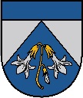

ĀDAŽU NOVADA PAŠVALDĪBA
_____________________________________________________________________________________________________________________________________________________
Gaujas iela 33A, Ādaži, Ādažu pag., Ādažu novads, LV-2164, tālr. 67997350, e-pasts dome@adazi.lv

PROJEKTS uz 16.05.2022.
Vēlamais izskatīšanas datums:
FK - 18.05.2022.,
domē – 25.05.2022.
sagatavotājs un ziņotājs: Ilona Gotharde

Apstiprināti
ar Ādažu novada pašvaldības domes 2022. gada 25. maija sēdes lēmumu (protokols Nr.___ § ___)

SAISTOŠIE NOTEIKUMI
Ādažos, Ādažu novadā

2022. gada 25. maijā Nr. __/2022

Par Ādažu novada simbolikas izmantošanu

Izdoti saskaņā ar likuma "Par pašvaldībām" 21. panta pirmās daļas 7. punktu un 43. panta trešo daļu, Ģerboņu likuma 8. panta 2.¹ daļu, Ministru kabineta 2005. gada 28. jūnija noteikumu Nr.480 “Noteikumi par kārtību, kādā pašvaldības var uzlikt pašvaldību nodevas” 14. punktu

I. Vispārīgie noteikumi
- Noteikumi nosaka Ādažu novada simboliku (turpmāk – simbolika) un tās lietošanas kārtību, kā arī pašvaldības nodevu par simbolikas izmantošanu.
- Simbolika ir Ādažu novada ģerbonis, Ādažu novada karogs, Ādažu pagasta ģerbonis, Carnikavas pagasta ģerbonis un Carnikavas pagasta sauklis.
- Izmantojot Ādažu novada, Ādažu pagasta un Carnikavas pagasta ģerboni, tam jāatbilst apstiprinātajam heraldiskajam aprakstam.
- Standartus un kvalitātes prasības produkcijai, uz kuras drīkst atveidot simboliku, tās attēlus vai elementus, nosaka novada pašvaldība.
- Simboliku, tās attēlus vai elementus fiziskas un juridiskas personas drīkst izmantot:
  - tikai ar pašvaldības atļauju:
    - komerciāliem mērķiem - atribūtikas, suvenīru, prezentācijas, rūpniecības, pārtikas, sadzīves, u.tml. priekšmetu noformēšanā un ražošanā, preču zīmēs, nosaukumos vai noformējumos, iepakojuma dizaina izgatavošanā, reklāmās;
    - ja simbolika tiek lietota svinīgu pasākumu, sarīkojumu, ielu gājienu noformēšanai, ēku fasāžu, kā arī iekštelpu noformēšanai sabiedrisko pasākumu norises vietās;
  - bez saskaņošanas ar pašvaldību:
    - novada karogu vai galda karodziņu - oficiālās pieņemšanās, ģimenes svētkos, kā arī citos gadījumos, garantējot pienācīgu cieņu pret tiem;
    - ja simboliku atveido ierobežotā apjomā bezpeļņas nolūkos, t.i., personiskām vajadzībām, mācību nolūkos, bibliotēkās, muzejos un arhīvos, kā arī informatīviem mērķiem, piemēram, veidojot tādu aktuālo notikumu apskatu, kur simbolika ir piekritīga;
    - ja simboliku lieto tādu pasākumu plakātos, izdevumos, reklāmās un norisēs, kurus atbalsta novada pašvaldība.
- Juridiskām un fiziskām personām, pieņemot realizēšanai jebkura veida izstrādājumus ar simboliku, tās attēlu vai elementiem, jāpieprasa no ražotāja simbolikas izmantošanas atļaujas noraksts, ko uzglabā šo izstrādājumu realizēšanas vietā.
- Pēc Ādažu novada pašvaldības policijas pieprasījuma ražotājam vai tirgotājam ir pienākums uzrādīt atļauju (vai tās kopiju) simbolikas lietošanai, un ražojamo vai pārdodamo produkciju, kura satur simboliku vai tās elementus.
- Par simbolikas vai to elementu izmantošanu komercdarbībā ir maksājama pašvaldības nodeva šajos noteikumos noteiktajā kārtībā.
- Saskaņā ar pašvaldības domes lēmumu var atļaut lietot simboliku citos gadījumos, kas nav paredzēti šajos noteikumos.
II. Simbolikas apraksts
- Novada ģerboņa (1.pielikums) heraldiskais apraksts:
  - dalīts galvā ar zilu un sudrabu. Sudraba laukā zila smaile, uz tās zelta Dortmaņa lobēlija ar diviem sudraba ziediem ševrona veidā un vienu tādu pašu ziedpumpuru;
  - ģerboņa krāsas pēc PANTONE kataloga: zelts 873C (124C), sudrabs – 877C (Cool Gray 4), zilā – 286C, melnā – black.
- Ģerboņa melnbaltajā versijā ir kontūrzīmējums (2.pielikums).
- Novada karoga (3. pielikums) apraksts:
  - novada ģerboņa attēls uz taisnstūra formas balta auduma ar platuma un augstuma attiecību 1:2;
  - karoga izmēri: 75 x 150 cm, 100 x 200 cm un 150 x 300 cm;
  - Karoga laukuma centrā attēlots krāsains novada ģerbonis, kura augstums ir 3/5 no karoga platuma.
  - Karogam un ģerboņa attēlam neatkarīgi no izmēriem ir precīzi jāatbilst karoga aprakstam un pamatā jāsakrīt ar ģerboni.
- Ādažu pagasta ģerboņa (4.pielikums) heraldiskais apraksts:
  - sudraba laukā zaļa ūdensrozes lapa, tai uzlikts baltās ūdensrozes zieds dabiskā krāsā;
  - ģerboņa krāsas pēc PANTONE kataloga: sudrabs - 877C (Cool Grady 4), zaļā – 341C, melnā – black;
  - ģerboņa melnbaltajā versijā ir kontūrzīmējums.
- Carnikavas pagasta ģerboņa (5.pielikums) heraldiskais apraksts:
  - zelta laukā pazemināts zils galvaspālis; vairoga galvā sudraba nēģis ar galvu uz kreiso pusi;
  - ģerboņa krāsas pēc PANTONE kataloga: zelts 873C (124C), sudrabs – 877C (Cool Gray 4), zilā – 286C, melnā – black.
  - ģerboņa melnbaltajā versijā ir kontūrzīmējums.
- Carnikavas pagasta sauklis ir "ZAĻAI DZĪVEI" (turpmāk – sauklis), un tam tiek izmantots viens fonts “Montserrat”.
III. Simbolikas izmantošana
3.1. Ģerboņu un saukļa izmantošana
- Pašvaldībai ir novada un pagastu ģerboņu lietošanas ekskluzīvās tiesības uz veidlapām, zīmogos, uz deputātu un darbinieku apliecībām, vizītkartēm, oficiālajos e-pastos, atzinības un goda rakstos, diplomos un citos oficiālajos dokumentos, reprezentācijas materiālos, iestāžu un struktūrvienību dokumentos (arī veidlapās), iespieddarbos, uz izdevumu vākiem un titullapām, pie pašvaldības iestāžu ēkām, dienesta telpām un uz pašvaldībai, tās iestādēm vai kapitālsabiedrībām piederošajiem transporta līdzekļiem.
- Pagasta ģerboņus var izmantot kopā ar attiecīgā pagasta vietu, ciemu, pasākumu, aktivitāšu, u.c. nosaukumiem, kā arī kopā ar saukli vai novada ģerboni.
- Carnikavas pagasta saukli drīkst lietot uz drukātajiem, tipogrāfiski iespiestajiem izdevumiem, elektroniskajos, video un reklāmas materiālos attiecībā uz pagasta administratīvo teritoriju.
3.2. Karoga lietošana
- Novada karogu var izvietot publisko un privātpersonu īpašumos novadā.
- Lietojot novada karogu (turpmāk – karogs) kopā ar Latvijas valsts karogu, to novieto Latvijas valsts karogam labajā pusē, skatoties virzienā pret ēkas fasādi.
- Sēru dienās karogs lietojams tādā kārtībā, kāda noteikta Latvijas valsts karogam.
- Telpās karogu lieto tam īpaši paredzētā goda vietā. Ja to lieto kopā ar Latvijas valsts karogu - no tā labajā pusē.
- Aizliegts lietot karogu pie ēkām, kas ir avārijas stāvoklī, kurās tiek veikts kapitālais remonts, kam tiek remontēta fasāde (izņemot pašvaldības iestāžu ēkas), nepiemērotās vietās (pie saimniecības ēkām, kokos, nesakoptās teritorijās, utml.).
- Aizliegts lietot bojātu, nekvalitatīvi izgatavotu vai izbalējušu karogu, kā arī lietot karoga attēlu kā preču vai pakalpojumu zīmi.
- Galda karodziņa maksimālie izmēri ir 14 x 28 cm un tam proporcionāli jāatbilst novada karoga proporcijām un aprakstam.
IV. Atļaujas saņemšana simbolikas izmantošanai
- Atļaujas saņemšanai par simbolikas izmantošanu šajos noteikumos noteiktajos gadījumos, fiziskām un juridiskām personām jāiesniedz iesniegums klātienē Valsts un pašvaldības vienotajā klientu apkalpošanas centrā Gaujas iela 33A, Ādaži, Ādažu pagasts, Ādažu novads, vai Stacijas iela 5, Carnikava, Carnikavas pagasts, Ādažu novads, vai valsts pārvaldes pakalpojumu portālā www.latvija.lv, izmantojot pašvaldības oficiālo e adresi, vai ar drošu e-parakstu parakstītu iesniegumu, nosūtot uz e-elektronisko pasta adresi dome@adazi.lv. Iesniegumā norāda:
  - izmantošanas mērķa un lietošanas veidu aprakstu;
  - ziņas par plānotajiem ražošanas (izgatavošanas) apjomiem un laika periodu, kurā plānots ražot (izgatavot) izstrādājumu;
  - informāciju par simbolikas izmantošanu komerciāliem mērķiem vai bezpeļņas nolūkā.
- Iesniegumam pievieno izstrādājuma skici vai parauga attēlu un maksājuma kvīti par pašvaldības nodevas samaksu (ja attiecināms).
- Pašvaldības izpilddirektors izskata iesniegumus par simbolikas izmantošanu, izsniedz atļauju vai pieņem lēmumu par atteikumu izsniegt atļauju.
- Atļauju izsniedz uz laiku līdz 2 gadiem.
V. Nodeva par simbolikas izmantošanu
- Par simbolikas izmantošanu noteikumu 5.1. punktā minētajiem mērķiem maksājama pašvaldības nodeva (gadā) fiziskām personām 15,00 euro un juridiskām personām 70,00 euro.
- No nodevas ir atbrīvoti:
  - pašvaldības iestādes un kapitālsabiedrības;
  - pensionāri, personas ar invaliditāti, politiski represētas, trūcīgas un maznodrošinātas personas, kuras ir deklarētas Ādažu novada administratīvajā teritorijā 70 % apmērā;
  - Carnikavas pagastā reģistrētie komersanti – nēģu cepēji un nēģu zvejnieki, kuri uz savas produkcijas ataino aizsargāto ģeogrāfiskās izcelsmes norāžu (AĢIN) zīmi.
VI. Atbildība un kontrole
- Par šo noteikumu 3., 5.1., 5.4., 6., 7., 18. - 27. punkta pārkāpumu piemēro administratīvo sodu:
  - fiziskām personām – brīdinājumu vai naudas sodu no 2 līdz 10 naudas soda vienībām;
  - juridiskām personām – naudas sodu no 5 līdz 20 naudas soda vienībām.
- Administratīvā pārkāpuma procesu par šo noteikumu pārkāpumu līdz administratīvā pārkāpuma lietas izskatīšanai, veic pašvaldības policija. Administratīvā pārkāpuma lietu izskata Ādažu novada domes Administratīvā komisija.
- Pašvaldības izpilddirektora pieņemtos lēmumus var apstrīdēt pašvaldības Administratīvo aktu strīdu komisijā. Administratīvo aktu strīdus komisijas pieņemtos lēmumus var pārsūdzēt Administratīvajā rajona tiesā Administratīvā procesa likumā noteiktajā kārtībā.

Pašvaldības domes priekšsēdētājs Māris Sprindžuks

1.pielikums
Ādažu novada domes 25.05.2022.
saistošajiem noteikumiem Nr. __/2022
“Par Ādažu novada simbolikas izmantošanu”
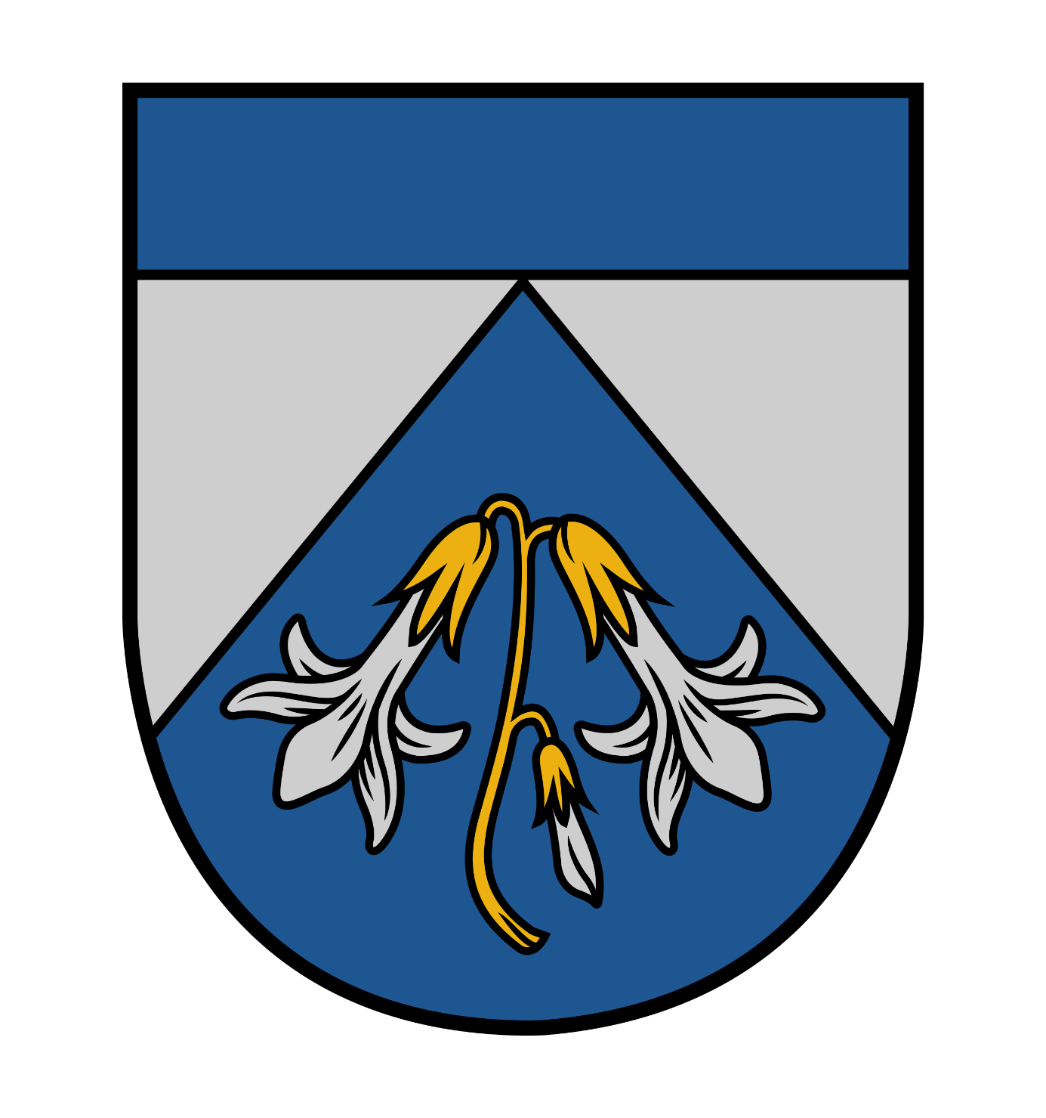 Ādažu novada ģerbonis

2.pielikums
Ādažu novada domes 25.05.2022.
saistošajiem noteikumiem Nr. __/2022
“Par Ādažu novada simbolikas izmantošanu”
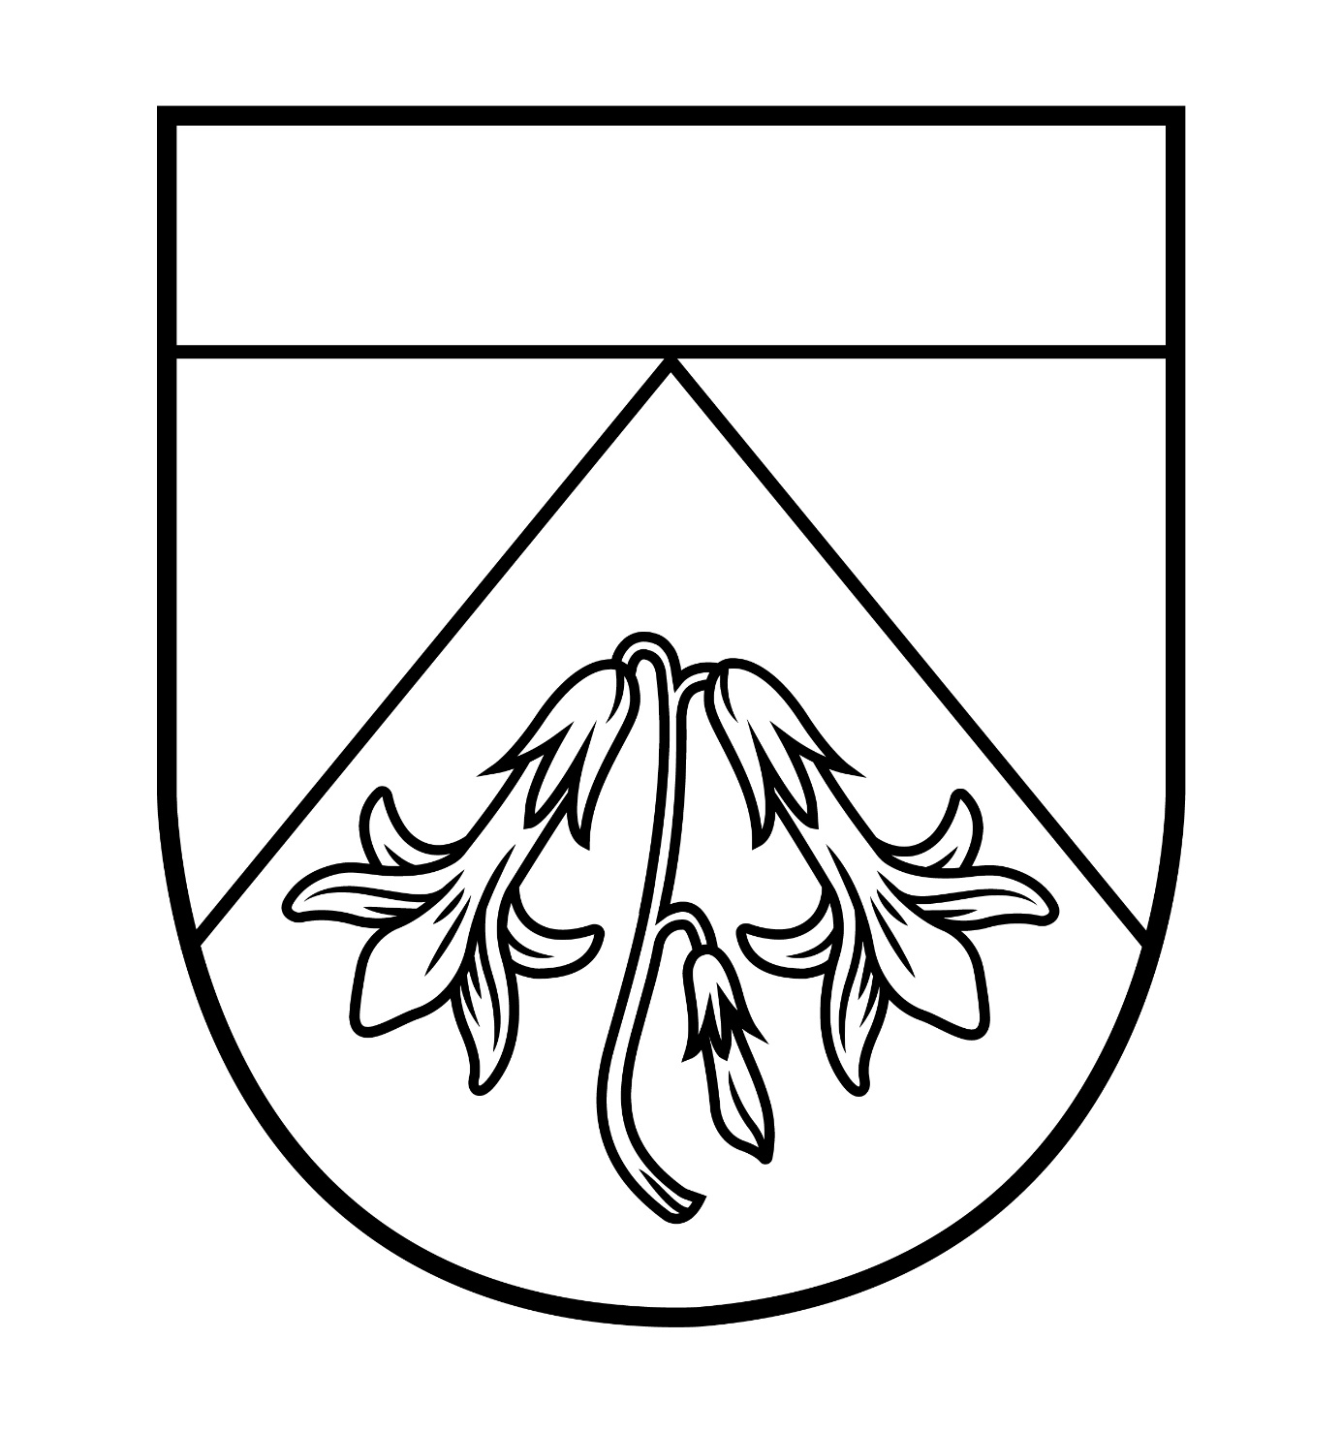 Ādažu novada ģerbonis (melnbalsts)

3.pielikums
Ādažu novada domes 25.05.2022.
saistošajiem noteikumiem Nr. __/2022
“Par Ādažu novada simbolikas izmantošanu”

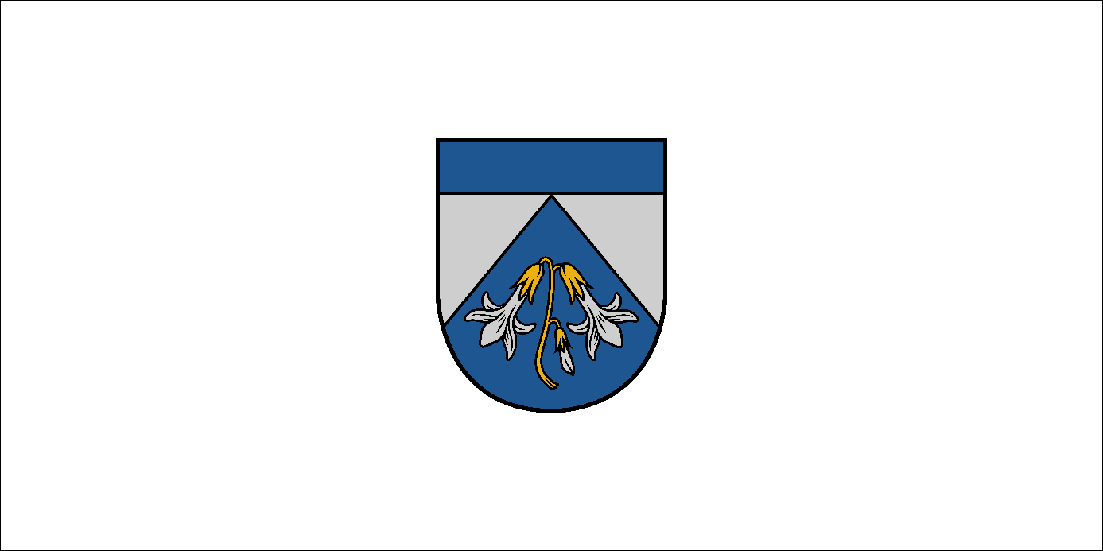
Ādažu novada karogs

4.pielikums
Ādažu novada domes 25.05.2022.
saistošajiem noteikumiem Nr. __/2022
“Par Ādažu novada simbolikas izmantošanu”
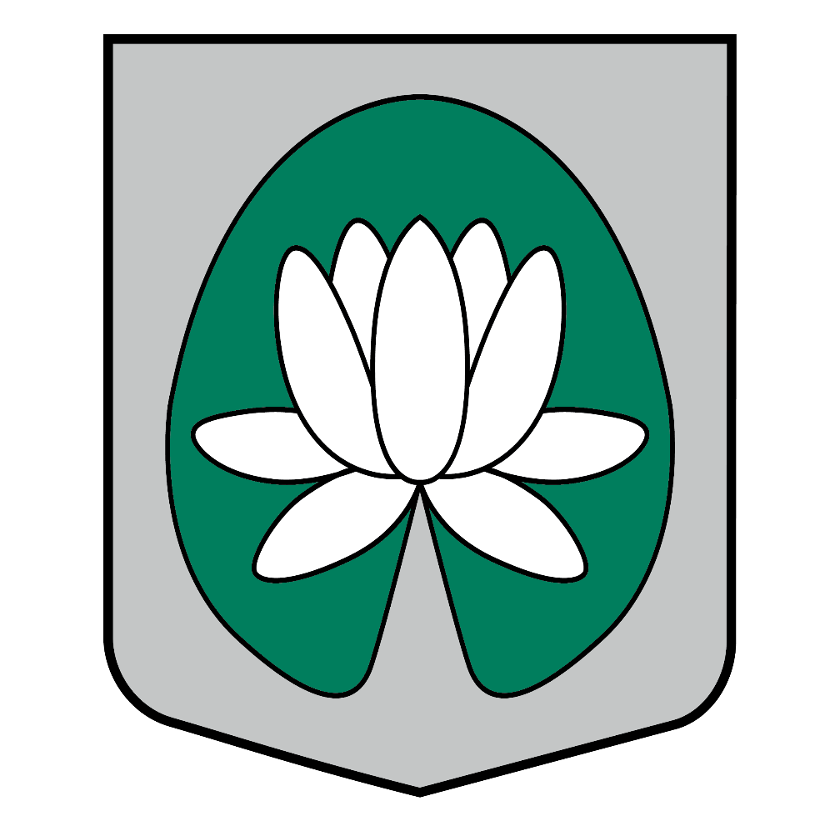
Ādažu pagasta ģerbonis

Ādažu pagasta ģerbonis (melnbalts)
5.pielikums
Ādažu novada domes 25.05.2022.
saistošajiem noteikumiem Nr. __/2022
“Par Ādažu novada simbolikas izmantošanu”

Carnikavas pagasta ģerbonis
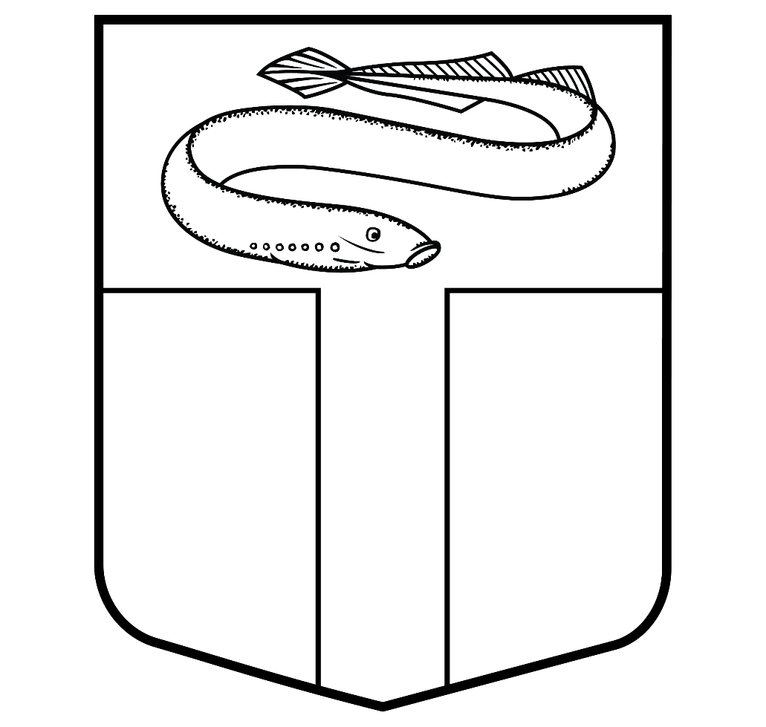
Carnikavas pagasta ģerbonis (melnbalts)
Paskaidrojuma raksts
Ādažu novada pašvaldības 25.05.2022. saistošajiem noteikumiem Nr.__/2022
„Par Ādažu novada simbolikas izmantošanu”

Paskaidrojuma raksta sadaļas un norādāmā informācija

1. Projekta nepieciešamības pamatojums.
Saskaņā ar Administratīvo teritoriju un apdzīvoto vietu likuma pielikuma 27. punktu, ar 2021. gada 1. jūliju Ādažu novadu veido Ādažu un Carnikavas pagasti, kas nozīmē, ka ir izveidota jauna publiska persona – Ādažu novada pašvaldība.
Likuma "Par pašvaldībām" 21. panta pirmās daļas 7. punkts, noteic, ka dome var noteikt pašvaldības un tās teritoriālā iedalījuma vienību simboliku, saskaņojot to ar Latvijas valsts heraldikas komisiju. Saistošie noteikumi (turpmāk – Noteikumi) izstrādāti ar mērķi nostiprināt novada identitāti, un, lai novads būtu atpazīstams pēc simbolikas.
2. Īss projekta satura izklāsts.
Noteikumi nepieciešami, lai noteiktu Ādažu novada simbolikas lietošanas kārtību atbilstoši mūsdienu prasībām un pašvaldības mērķiem. Lai nodrošinātu novada simbolikas pareizu un kvalitatīvu lietošanu, ir nepieciešams ieviest un uzturēt atbildīgu, skaidri saprotamu un viegli administrējamu simbolikas lietošanas kārtību. Noteikumi veicina novada simbolikas izmantošanu, tādējādi veicinot novada atpazīstamību un novadnieku patriotismu. Atbilstoši Administratīvās atbildības likumam noteiktas administratīvās atbildības normas un naudas sodu apmēri.
3. Informācija par plānoto projekta ietekmi uz pašvaldības budžetu.
Noteikumu izpildei nav nepieciešama jaunu institūciju izveide vai esošo institūciju paplašināšana. Noteikumi neietekmē pašvaldības budžetu.
4. Informācija par plānoto projekta ietekmi uz sabiedrību (mērķgrupām) un uzņēmējdarbības vidi pašvaldības teritorijā.
Noteikumu īstenošanai netiek prognozēta tieša ietekme uz uzņēmējdarbības vidi pašvaldības teritorijā.
- Informācija par administratīvajām procedūrām.
Saistošo noteikumu izpildi nodrošinās Ādažu novada pašvaldība, lēmumus par atļauju lietot simboliku pieņem pašvaldības izpilddirektors, bet izpildes kontroli veic Ādažu novada pašvaldības policija.
6. Informācija par konsultācijām ar privātpersonām.
Pēc Noteikumu projekta izskatīšanas domes Finanšu komitejā, projekts tika publicēts pašvaldības mājaslapā www.adazi.lv, lai sabiedrības pārstāvjiem būtu iespējas izteikt priekšlikumus vai iebildumus. Priekšlikumi vai iebildumu netika saņemti.

Pašvaldības domes priekšsēdētājs M.Sprindžuks

